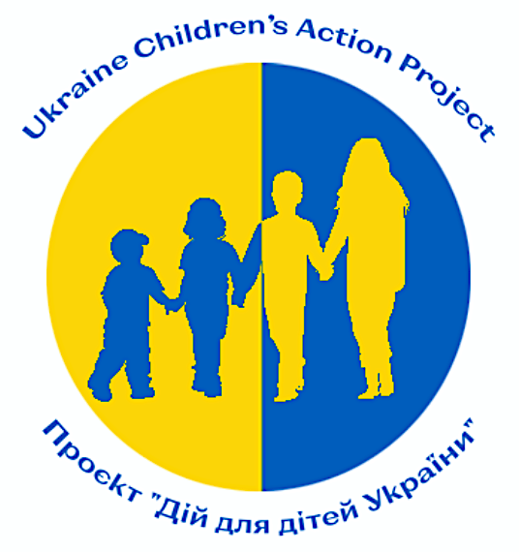

Львів, 9 листопада 2023 року

**Проблеми українських дітей під час війни: ІІ хвиля**

**(29 жовтня – 2 листопада 2023)**

*Аудиторія:* ***матері дітей віком 3-17 років*** *в усіх областях, крім тимчасово окупованих територій Криму та Донбасу, а також територій, де на момент опитування відсутній український мобільний зв'язок. Вибіркова сукупність:* ***2000 респондентів****. Метод опитування: CATI (Computer Assisted Telephone Interviews - телефонні інтерв'ю з використанням комп'ютера). На основі випадкової вибірки мобільних телефонних номерів. Помилка репрезентативності дослідження з довірчою імовірністю 0,95:* ***не більше 2.2%****.*

*Терміни проведення:* ***29 жовтня – 2 листопада 2023 р.***

*За можливості відповіді порівнювались з аналогічним опитуванням, проведеним у лютому 2023 року.*

***Опитування проведене на замовлення проєкту «Дій для дітей України»*** *(Ukraine Children's Action Project)****.***

У новому опитуванні, проведеному **Соціологічною групою «Рейтинг»** на замовлення проєкту «**Дій для дітей України» (Ukraine Children's Action Project)**, виявлено, що за винятком певних обмежень, діти та сім’ї в Україні залишаються стійкими, незважаючи на тривалу війну, що супроводжується запеклими боями на Сході та Півдні країни, а також ударами ракет та дронів по всій території країни вже більш ніж 20 місяців.

**Ключові висновки**

Відвідуваність шкіл та ефективність навчання

* 94% дітей навчаються очно, чи за змішаною формою навчання (У лютому 2023 було 92%);
* З 6% тих, що зовсім не відвідують школу**, 40% не відвідують через закриття місцевої школи; 60% - через стурбованість за безпеку дитини**;
* Понад 55% учнів використовують комп’ютер або ноутбук як додатковий засіб навчання;
* Відвідуваність шкіл значно покращилась з часу проведення попереднього дослідження у лютому 2023 року;
* Опитані матері повідомляють, що причини пропуску навчання полягають у: 78% через хворобу дитини (44% у лютому 2023); 25% через оголошення повітряної тривоги (у лютому 2023 - 61%); 9% через відсутність електроенергії (у лютому 2023 - 49%);
* В середньому 3 з 4 матерів вказали, що успішність та якість отриманої освіти є дуже доброю або доброю.

Що пережили/переживають діти?

* 62% матерів повідомляють, що їхні діти стали свідками або пережили «події, пов’язані з війною»;
* Тепер 25% матерів вважають своє місце проживання небезпечним, порівняно з 21% у лютому 2023 року;
* 79% матерів оцінюють фізичне здоров’я своїх дітей як дуже добре або добре;
* 73% матерів оцінюють психічне здоров’я своїх дітей як дуже добре або добре;
* Тим не менш, матері повідомляють, що багато дітей бояться гучних звуків (48%), проявляють дратівливість (37%) і т.п. Вони не виявляють повних ознак посттравматичного стресового розладу (ПТСР), але вплив війни відображається на них у різний спосіб. *Примітка:* Поза цим дослідженням, UCAP встановив, що більше однієї п’ятої частини переміщених дітей, які відвідували 6-денні табори для відновлення на Заході України, мають «імовірно ПТСР»);
* 38% матерів вказали, що їм потрібна фінансова допомога, 14% потребують допомоги в забезпеченні необхідними продуктами харчування, а 13% потребують непродовольчої допомоги (одяг, предмети гігієни, ковдри і т.д).
* **54% опитаних матерів вважають, що можливість українських батьків вирішувати питання, пов’язані з вихованням та розвитком дітей, погіршилася порівняно з часами до повномасштабного російського вторгнення в Україну.** 25% вважають, що нічого не змінилось. Лише 15% відзначили покращення. Ті, чиє фінансове становище зараз є найгіршим, найчастіше говорили про погіршення.
* Найчастіше про такі труднощі говорили матері з Києва - 67%. Серед матерів з високим доходом відчуття погіршення зафіксовано у 41%, у малозабезпечених – серед 59%, з найнижчим доходом – у 54%.

Бачення майбутнього

* Хоча 91% матерів переконані у тому, що Україна переможе російських окупантів, **відсоток тих, хто абсолютно впевнений у цьому, зменшився з 71% в лютому до 60% сьогодні**;
* **55% матерів вважають, що Україна рухається у правильному напрямку, порівняно з 21% тих, хто вважає, що справи йдуть у неправильному напрямку** (решта матерів не змогли відповісти);
* **62% матерів з вищим сімейним доходом відчувають оптимізм стосовно розвитку справ у країні, порівняно з лише 48% з низьким сімейним доходом.**
* 62% матерів повідомляють про погіршення економічної ситуації своїх сімей, лише 27% матерів вважають, що їхні фінансові можливості покращаться протягом наступного року.
* 27% сімей з високим доходом відзначають погіршення фінансової ситуації, серед родин з середнім доходом таких – 53%, малозабезпечених – 78%, бідних – 90%.

Додаткові висновки/застереження

* Під час відвідування дітьми школи **часто спрацьовують повітряні тривоги, які вимагають від дітей і персоналу школи відходити в укриття на території школи, але не завжди її залишати.**
* Ми відзначаємо занепокоєння тим, що незважаючи на стабільне відвідування шкіл**, кількість пропусків через хвороби зростає,** із 44% матерів, які вказали хворобу як причину відсутності дитини в школі у лютому, до 78% за результатами нового опитування. Це потребує додаткового вивчення. Після розмов із матерями та представниками шкіл**,** *доктор Редленер вважає, що існує обґрунтоване питання про дуже погану якість та циркуляцію повітря в шкільних бомбосховищах, що може сприяти збільшенню частоти захворювань дихальних шляхів та алергій.*
* Сім’ї з вищим доходом мають значно більше ресурсів для подолання викликів, пов’язаних із війною в країні, ніж сім’ї з низьким доходом. Хоча це може бути очевидною реальністю, вона повинна стимулювати до більшої підтримки людей з фінансовими труднощами для того, щоб пережити війну.
* **Турбують тривалі наслідки стійкої психологічної травми** з формальним діагнозом ПТСР або без нього, поряд з скорботою від втрати близьких людей.

*«Я переконаний, що батьки, які проявляють стійкість та регулярне відвідування шкіл – це основні буфери, що захищають дітей від наслідків життя у країні, де непередбачуваним є де, як і коли закінчаться військові дії та насильство», -* ***Ірвін Редленер, M.D., співзасновник проєкту «Дій для дітей України».***

З питань співпраці з проєктом «Дій для дітей України» (Ukraine Children's Action Project) звертайтеся до доктора Ірвіна Редленера, M.D. (електронна адреса: [ir2110@columbia.edu](mailto:ir2110@columbia.edu))